На основании п. 6 с. 14 Закона РФ «Об образовании» образовательное учреждение, в соответствии со своими уставными целями и задачами, может наряду с основными реализовывать **дополнительные программы**, которые включают одно или несколько направлений для оказания дополнительных услуг (как платных, так и бесплатных) за рамками основных образовательных программ **в студиях, кружках, секциях** и т. д.

Во время занятий в ДОУ  не всегда  можно удовлетворить   все   запросы детей. В этом случае умело организованная   кружковая работа   приобретает большую педагогическую значимость. Кружковая работа по физическому воспитанию позволяет детям любого возраста значительно расширить, осознать и углубить полученные на основных  занятиях знания, превратить их в стойкие убеждения, а так же развивает физические способности и познавательный интерес ребят. Строится кружковая работа **с ориентацией на  основные занятия**, так как все задачи обучения учебное занятие не может решить в силу ограниченности временем и рамками учебной программы

**Кружки по физическому воспитанию** служат **действенным средством в решении таких задач**:

- развитие физических качеств, укрепление здоровья, привитие интереса к предмету - физкультура;

- расширение и углубление знаний, полученных на занятии;

- формирование и совершенствование  практических навыков и умений;

-развитие индивидуальных качеств детей; развитие творческой активности, инициативы и самостоятельности;

- вооружение учащихся методами добывания знаний, формирование интереса к интеллектуальному и практическому труду;

- организация содержательного отдыха учащихся, направленного на их физическое,  эстетическое и нравственное воспитание.

**Главная цель кружковой работы по физическому воспитанию** – организация досуга детей, несущего оздоровительный эффект.

**Занятия в спортивных секциях, кружках** проходят, в основном, **по урочному типу**, т.е. они имеют образовательно-воспитательную направленность, содержание, время и место; ведущей фигурой выступает педагог-специалист, который целесообразно, исходя из педагогических принципов, организует занятия, обучает, воспитывает занимающихся, направляет их деятельность соответственно логике решения намеченных задач; причем контингент занимающихся должен быть постоянен и относительно однороден.

 Однако такие занятия характеризуются и определяются **особенностям**и, вытекающими в первую очередь из того, что выбор предмета занятий, установки на достижения, а также затраты времени и сил прямо зависит от индивидуальных склонностей, интересов, способностей занимающихся, а также от особенностей регулирования бюджета, личного свободного времени, расходование которого далеко не всегда поддается унифицированной регламентации.

Тем не менее, и в такой ситуации **предпочтительными формами организации процесса физического воспитания зачастую являются урочные формы,** особенно, когда необходимо обеспечить четко упорядоченное формирование знаний, умений, навыков и строго направленно воздействовать на развитие двигательных и связанных с ними способностями, при этом урочные формы занятий, представляют для этого наиболее благоприятные возможности.

**Занятия,** организуемые в условиях добровольного физкультурного движения **более вариативны**. Они видоизменяются в зависимости от профилирования содержания в направлении, добровольно избираемом занимающимися соответственно их индивидуальным устремлениям (спортивное совершенствование, либо пролонгированная ОФП, либо физкультурно–кондиционная тренировка, либо занятия, направленные на реализацию частных задач), а также в зависимости от ряда переменных обстоятельств (изменение в режиме жизни занимающегося, конкретные возможности выделения времени для занятий, условия их оснащения и т. д.).

**Учебный план** строиться таким образом, чтобы **количество занятий в сумме по общеобразовательной основной комплексной, общеобразовательным основным парциальным программам и дополнительным программам не превышало допустимые нормы СанПиНа**к минимальной учебной нагрузке.

**Успех кружковой работы**, заинтересованность дошкольников в занятиях в значительной мере зависят от **личных качеств и профессиональной квалификации руководителя кружка**. Дошкольников привлекает возможность проявить в кружковой работе: самостоятельность, инициативу, получить от старших рекомендации.

Кружковая работа организуется на принципах добровольности и самоуправления. В кружках обычно занимаются дети одного возраста, с одинаковым уровнем подготовки. Из одной или параллельных групп, но могут создаваться и разновозрастные группы, например в сельской местности и т. п.

**Кружковая работа** осуществляется **в разнообразных занимательных формах**. В занятия с дошкольниками вносятся элементы игры, развлекательных состязаний. Практические занятия чередуются с теоретическими и могут проводиться в виде бесед, экскурсий, походов, эстафет, соревнований, праздников, досугов и т.д. Результатом участия в кружковой работе каждого дошкольника является уровень его развития, мастерства, полученные знания и умения, опыт общения со сверстниками и взрослыми в творческой атмосфере общего дела. Итоги кружковой работы часто воплощаются в конкретные дела: выставки, в организации праздников, конкурсов, олимпиад, соревнований, фестивалей, концертов.

На занятиях в основном дети саморегулируют интенсивность своих движений. Такое чередование стимулирует развитие двигательных качеств, необходимых в игре, жизненных ситуациях, трудовых процессах.

Большое  разнообразие  движений   и   их  вариантов,  доступных  дошкольнику, создает условия для развития и совершенствования двигательных качеств: быстроты, силы, выносливости, ловкости, гибкости, необходимых детям как в игровых, так и жизненных ситуациях.

Физические упражнения улучшают функции сердечнососудистой и дыхательной систем, оказывают всестороннее влияние на растущий организм ребенка, снижают риск заболевания, вызывают мобилизацию защитных сил организма; способствуют развитию у детей умственных способностей, восприятия, мышления, внимания, пространственных и временных представлений.

Схема построения **модели программы кружка по физической подготовке дошкольников**  представлена на рисунке 1.

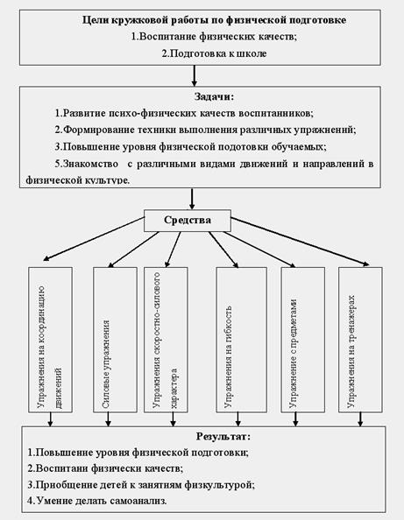

Рисунок. 1. Схема построения модели программы кружка по физической подготовке дошкольников

Содержание занятий может быть любым: плавание, лыжи, коньки, гимнастика и т.п. Однако в современных условиях, когда не во всех дошкольных учреждениях есть специалисты по физической культуре (предусмотренных программой), организация дополнительных занятий физическими упражнениями возможна, как правило, на платной основе. В данной ситуации преимущество имеют виды занятий, наиболее востребованные родителями.

Выбор занятий ребенком в дошкольном возрасте в основном осуществляют родители, исходя из интересов и склонностей ребенка. По всем остальным требованиям кружковые занятия идентичны обязательным: систематичность, квалифицированное педагогическое руководство, наличие программы.

Создание благоприятных условий для того чтобы растить детей здоровыми, сильными, радостными - задача не только родителей, но и каждого дошкольного учреждения, так как именно здесь дети проводят большую часть дня. Правильно организованное физическое воспитание способствует формированию у детей хорошего телосложения, профилактике заболеваний, улучшению деятельности внутренних органов и систем детского организма, позволят ему накопить силы, что обеспечит в будущем не только полноценное физическое, но и умственное развитие.

Поэтому занятия по физическому воспитанию дошкольников в условиях кружковой работы  хорошо вписываются в учебную и оздоровительную работу любой современной программы по развитию  дошкольников, так как они построены в соответствии с современными подходами к воспитанию детей дошкольного возраста и направлены на формирование поведенческих навыков здорового образа жизни.